ZGC

Он является Parallel, Concurrent, Copying. Причем он использует параллелизм на полную мощь. Тем самым для очистки вовсе не требует остановки приложения, в отличие от G1, где паузы хоть и маленькие но присутствуют. Используется для приложений где допустимы лишь паузы < 10ms

Плюс: нет паузы. Минус: требует сверх большой heap в несколько терабайтов для эффективной работы

После запуска программы:

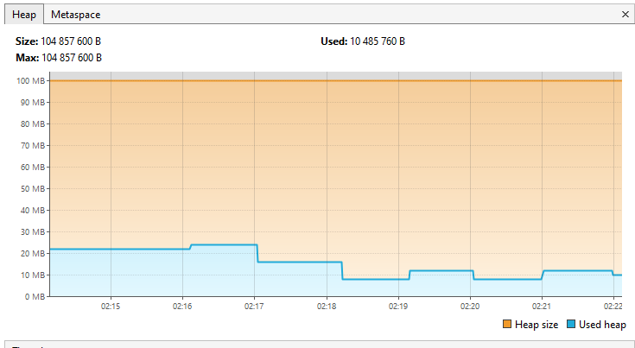

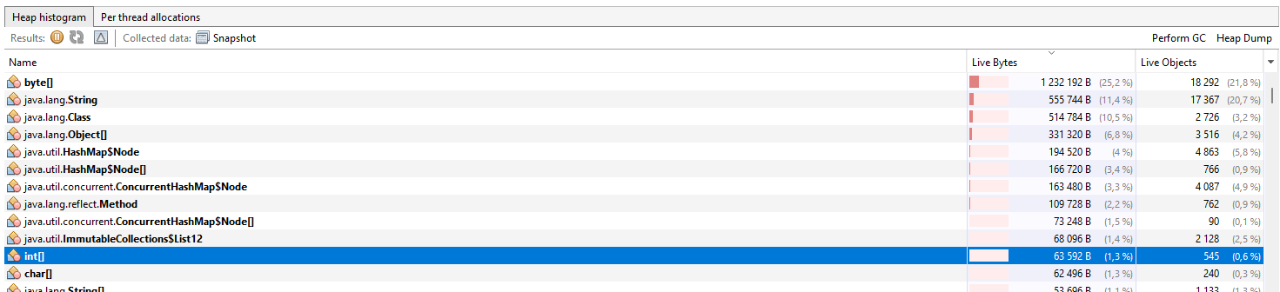

После создания массива, int вырос на 1 000 000  
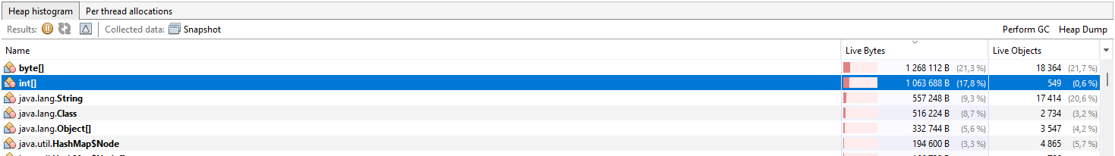

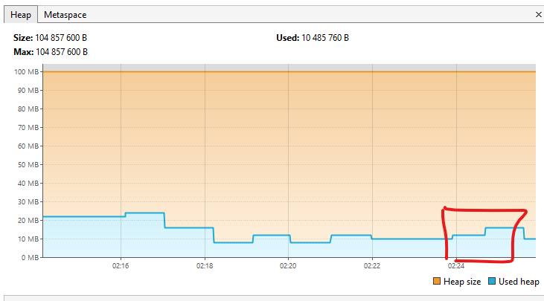

**Сортировка слиянием.**

Вся сортировка заняла 20 миллисекунд.

Int не вырос

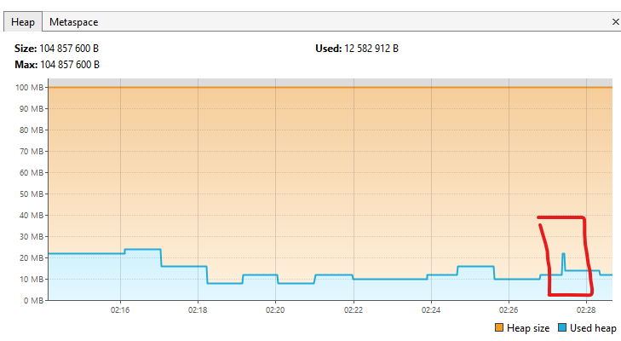

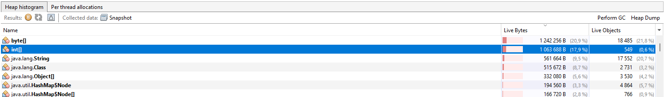

**Сортировка методом вставки.**

По времени процедура заняла 13 секунд

Int не вырос

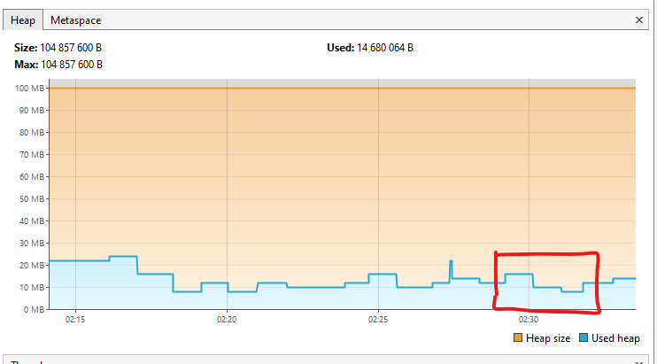

**Сортировка пузырьком.**

По времени процедура заняла 2,4 минуты

Int не вырос

